

Sistemas Multimédia

**Ray Tracing  
&  
Real-Time Ray Tracing**

*Daniel Carneiro*

**Resumo**

Neste artigo será explorado brevemente o *ray tracing* e a sua comparação com o *real-time ray tracing*. Também será demonstrado um exemplo no videojogo Minecraft e uma breve explicação das mudanças que são inerentes ao mesmo.

**Palavras-chave**: ray tracing, real-time, sombras, iluminação.

**Abstract**

This article will briefly explore ray tracing and its comparison to real-time ray tracing. An example will also be demonstrated in the Minecraft video game and a brief explanation of the changes that are inherent to it.

**Keywords**: ray tracing, real-time, shadows, lighting.

# Introdução

O presente artigo consiste na investigação do *Ray Tracing*, suas vantagens e desvantagens e a sua finalidade. Será abrangido também o *real-time ray tracing,* o que é, o seu estado atual e que benefícios trará. Também será efetuada uma listagem de alguns videojogos que já suportam este método de renderização.

# Metodologia

*Ray tracing* é um método de renderização de gráficos que simula o comportamento físico da luz, emulando assim a forma como a luz reflete e refrata no mundo real, fornecendo um ambiente mais confiável do que o que normalmente é visto usando iluminação estática em jogos mais tradicionais. Este traça o caminho da luz simulada rastreando milhões de fotões virtuais, sendo que quanto mais brilhante a luz, mais fotões virtuais a GPU deve calcular e mais superfícies ela refletirá, refratará e se espalhará. (Martindale, 2021)

Em comparação com as técnicas de *scanline rendering* ou *ray casting* produz imagens com mais fotorrealismo. Ele funciona traçando uma trajetória de um olho imaginário através de cada pixel num ecrã virtual e calculando a cor do objeto visível através dela. As cenas no *ray tracing* são descritas matematicamente por um programador ou por um artista visual. (The Official NVIDIA Blog, 2018)

A popularidade do *Ray tracing* deriva do seu foco no transporte de luz, em oposição a outras técnicas de renderização, como a rasterização, que se foca mais na simulação realista da geometria. (Ray tracing (graphics) - Wikipedia, 2021)

### Principais vantagens e desvantagens

A principal vantagem é a renderização realista de reflexos, refrações e sombras. Quando a interseção do objeto de raio é codificada, reflexão, refração e sombras podem ser adicionadas facilmente. Também se demonstram ser facilmente obtidos os efeitos de suavização (*anti-aliasing*) e profundidade. (Ray tracing | Computer Graphics | Fandom)

A mais grave desvantagem é o acrescido requisito computacional do algoritmo. Os efeitos de iluminação avançados, como óticas, são difíceis de renderizar, um exemplo seria os efeitos cáusticos produzidos por um copo com água quando a luz é incidida. (Kwon, 2009)

## Real-Time Ray Tracing

É uma técnica que usa avanços em gráficos e tecnologia de *CPU* para criar imagens simuladas mais realistas. Esta usa algoritmos para antecipar e reproduzir adequadamente ambientes, cenários e interações mais complexos.

Foi desenvolvido pela primeira vez para uso em filmes, quando os feixes de luz simulados colidem com recursos e objetos virtuais, a renderização e a sua representação são alteradas. Parâmetros ambientais ou físicos programados ditam a natureza e o impacto de cada interação: velocidade do vento, hora do dia, textura, substância, clima e assim por diante.

A complexidade da simulação, que requer muito poder de computação, determina o quão precisa ela pode ser. Como os jogadores jogam em tempo real, os sistemas de alta precisão exigiam muita energia para executar jogos e componentes até recentemente. Isso mudou com o desenvolvimento de placas gráficas (exemplo NVIDIA RTX) e *CPUs* mais poderosas. A espera pelo *real-time ray tracing* parece estar a chegar ao fim, já que vários jogos, programadores e fabricantes já anunciaram uma série de novos recursos pelos quais podemos esperar. (Everything You Need To Know About Real Time Ray Tracing | HP® Tech Takes, 2020)

Alguns exemplos de jogos que já incluem o *real-time ray tracing* são (Geforce RTX, n.d.):

* Minecraft
* Cyberpunk 2077.
* Battlefield 2042
* Dying Light 2 Stay Human
* Red Dead Redemption 2

O verdadeiro avanço nos videojogos é o *real-time ray tracing*. As consolas e placas gráficas modernas agora têm o poder de processamento para lidar com a força bruta do *ray tracing.* No entanto, pode ser limitado a tarefas específicas. Um exemplo disso, no Cyberpunk 2077 tem *switches* separados para reflexos *ray tracing* e sombras, permitindo que se selecione qualquer aspeto estético do jogo para melhorar. (Ravenscraft, 2021)

Segundo Jacob Norris, um artista que trabalha com jogos e gráficos 3D há quase 10 anos em empresas como NVIDIA e PurePolygons salienta que o *real-time ray tracing* é o futuro. As vantagens que ele oferece para criar realismo e não ter que passar pelo aborrecimento de todas as “falsificações e *cheats*” que usam atualmente na Renderização Raster serão um salva-vidas. Também diz que consegue imaginar alguns dos usos do jogo para ele - como “acessórios” de espelho que você pode jogar no chão para ver o seu inimigo nos cantos, ou a diferença na nitidez da sombra quando um inimigo aparece de cima, e um a sombra suave se torna mais nítida conforme ele se aproxima do solo, indicando a sua distância. (Norris, 2018)

## Exemplo de Real-Time Ray Tracing no Minecraft

As cores podem até ser vistas refletidas em outros objetos sólidos, como demonstrado na imagem abaixo. Pode-se observar como os tons rosa e amarelo dos blocos coloridos refletem na escada.

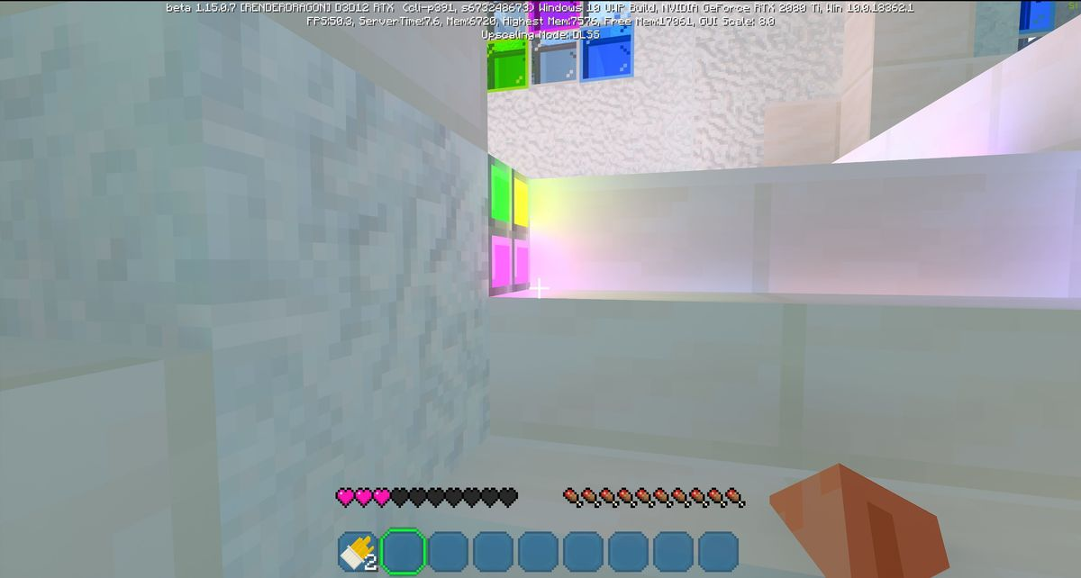

Brad Chacos/IDG - RTX on

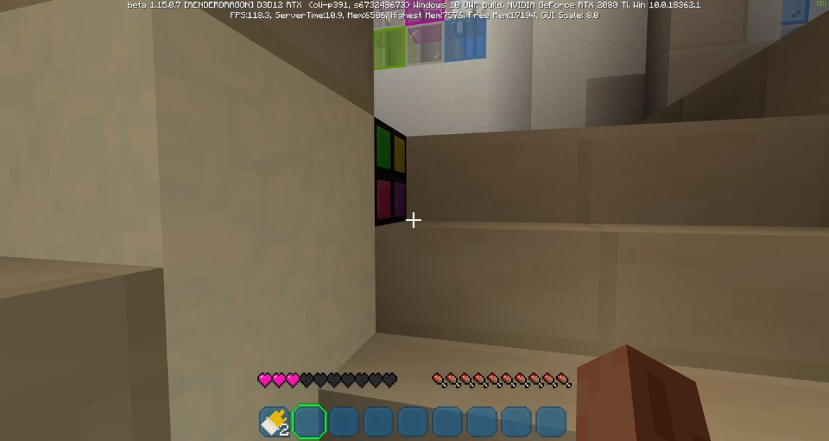

Brad Chacos/IDG - RTX off

"Materiais de base física" reagem à iluminação realística de *ray-cast* no Minecraft beta. As texturas têm apenas dois estados materiais na edição normal do jogo, sendo estes a cor e opacidade. Os materiais em mundos com *ray-tracing* podem ter até quatro estados: metálico, normal, emissivo e rugosidade. (Chacos, 2020)

# Conclusões

Conforme a tecnologia do jogo melhora, os gráficos de *ray tracing* vão se tornar mais comuns, permitindo assim que os programadores criem experiências incríveis com menos esforço do que antes. Ainda há algo a ser dito sobre simplesmente ficar maravilhado com a aparência incrível de um videojogo e, com o *ray tracing* ativo, um jogo terá quase sempre uma melhor aparência. Apesar de ainda haver poucos jogos com a tecnologia *real-time ray tracing* parece haver uma emergente procura pela parte das empresas e programadores.

# Bibliografia

Chacos, B. (20 de 4 de 2020). *Tested: Minecraft showcases the beauty of ray tracing—and Nvidia’s DLSS 2.0*. Obtido de PC World: https://www.pcworld.com/article/399042/minecraft-rtx-ray-tracing-nvidia-dlss-20.html

*Everything You Need To Know About Real Time Ray Tracing | HP® Tech Takes*. (14 de 04 de 2020). Obtido de HP: https://www.hp.com/us-en/shop/tech-takes/real-time-ray-tracing

*Geforce RTX*. (s.d.). Obtido em 01 de 2022, de NVIDIA: https://www.nvidia.com/en-eu/geforce/rtx/

Kwon, Y.-j. (13 de 09 de 2009). *Lecture 2: Introduction to Ray Tracing.* Obtido de Berkeley University of California: https://inst.eecs.berkeley.edu/~cs294-13/fa09/lectures/scribe-lecture1.pdf

Martindale, J. (22 de 12 de 2021). *What Is Ray Tracing, and How Will It Change Games? | Digital Trends*. Obtido de Digital Trends: https://www.digitaltrends.com/computing/what-is-ray-tracing/

Norris, J. (3 de 10 de 2018). *Substance 3D - Magazine.* Obtido de Substance 3D: https://substance3d.adobe.com/magazine/real-time-ray-tracing-is-the-future-nvidias-project-sol-textured-with-substance/

Ravenscraft, E. (3 de 3 de 2021). *Should Anyone Actually Care About Ray Tracing?* . Obtido de Wired: https://www.wired.com/story/should-anyone-actually-care-about-ray-tracing/

*Ray tracing (graphics) - Wikipedia.* (18 de 03 de 2021). Obtido de Wikipedia: https://en.wikipedia.org/wiki/Ray_tracing_(graphics)

*Ray tracing | Computer Graphics | Fandom.* (s.d.). Obtido em 01 de 2022, de Fandom: https://graphics.fandom.com/wiki/Ray_tracing

*The Official NVIDIA Blog*. (19 de 03 de 2018). Obtido de NVIDIA Blog: https://blogs.nvidia.com/blog/2018/03/19/whats-difference-between-ray-tracing-rasterization/